● Crear un archivo en Google Documents o Word en la computadora.

● Escribir en la terminal el comando df, tomar print de pantalla.

● Pegar print en el documento.

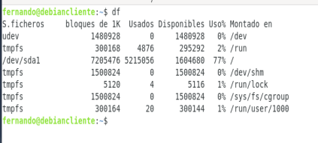

● Escribir en la terminal el comando top, tomar print de pantalla.

● Pegar print en el documento de Google o Word.

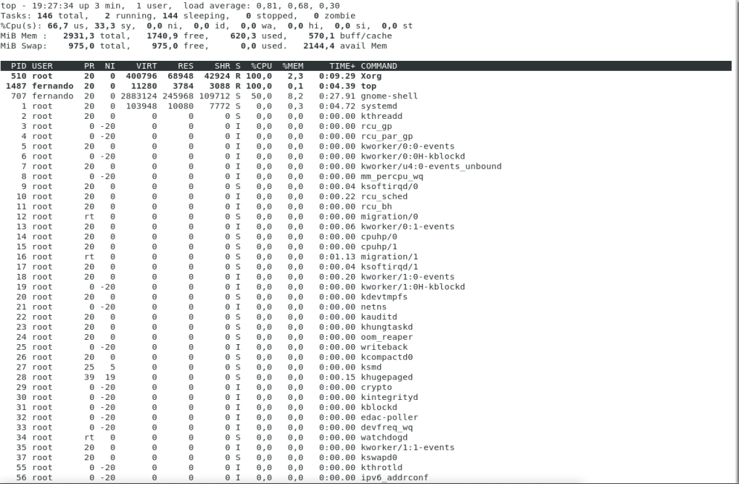

● Escribir en la terminal el comando apt-get upgrade.

● Pegar print en el documento de Google o Word.

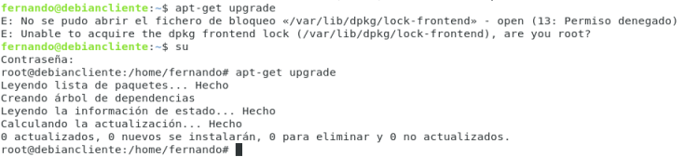

● Escribir en la terminal el comando apt-get install cowsay.

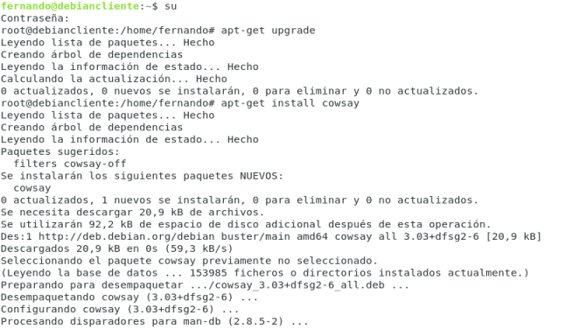

● Escribir en la terminal el comando cowsay “Hola mundo “.

● Pegar print en el documento de Google o Word.

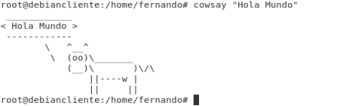

● En base a los print de y comandos, redactar con sus palabras qué es lo

que ven y cuáles son las funciones de estos comandos usados.

DF: El comando Linux df nos informa acerca del espacio total, ocupado y libre en nuestro sistema. Si usamos el comando sin modificadores df nos da la información de espacio en disco en unidad de 1Kb.

TOP: El comando top se usa para mostrar los procesos de Linux. Proporciona una vista dinámica en tiempo real del sistema en ejecución. Por lo general, este comando muestra la información resumida del sistema y la lista de procesos o subprocesos que actualmente administra el Kernel de Linux.

Apt-get upgrade: Se conecta con los servidores de Debian, repositorios. Contienen todo el software del sistema operativo. No se actualizan los programas. Solo el Software en su versión más reciente.

Apt-get install: Cowsay es una utilidad fantástica que toma el texto y lo produce como el texto hablado de un bovino de arte ASCII. Es probable que encuentre cowsay empaquetado en sus repositorios predeterminados, y tal vez incluso ya esté instalado. Para mí, en Fedora, todo lo que se necesitó para instalar fue: $ sudo dnf install cowsay.

Cowsay “Hola mundo”: Se representa de forma gráfica en la terminal las palabras que se dicen entre las comillas <””>.

● Subir el documento a la mochila del viajero. DONE

● Apagar la máquina virtual con el comando poweroff. DONE